多地中小学秋假落地，亲子休假衔接亟待跟进
全文约 1495 字 · 配图 4 张
11月起，山东多地中小学陆续进入秋假。按照各市公布的时间表，日照、聊城以及济南市天桥区、槐荫区、市中区、长清区、高新区、章丘区的中小学秋假为11月4日至6日，与随后的双休日相连形成5天连休；青岛为11月5日至9日，威海为11月11日至13日，泰安为11月16日至18日。据光明网和山东教育新闻网10月27日汇总，山东16市均已明确2026年秋假安排，多数采取3天工作日加周末的方式。
其依据是山东省教育厅等13部门联合印发的通知，该通知部署在全省中小学（含中职学校）设立春秋假，鼓励幼儿园和高中阶段学校参照执行。从实施范围看，秋假主要在义务教育阶段学校推行，日照等地明确普通高中暂不设置，九年级第二学期不安排春假。
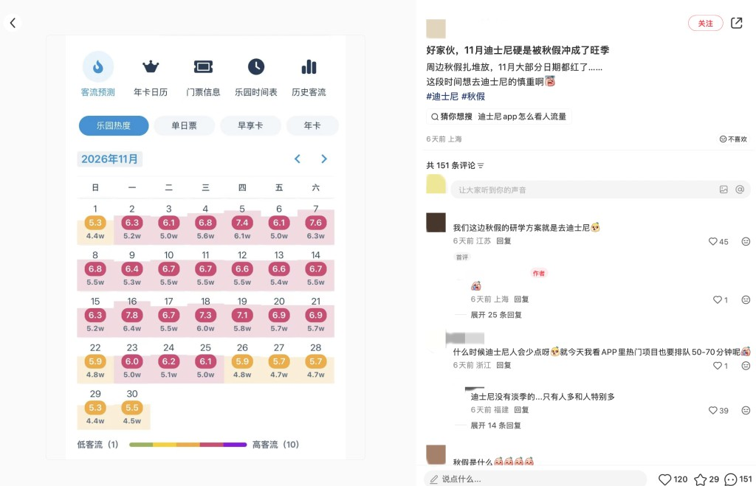
秋假带动亲子错峰出游（资料图）（来源：大众新闻）
中小学春秋假并非临时起意。2013年国务院办公厅印发的《国民旅游休闲纲要（2013—2020年）》就提出，地方政府可以探索安排中小学放春假或秋假。2025年3月，中办、国办印发《提振消费专项行动方案》，鼓励有条件的地方结合实际探索设置春秋假；同年9月，商务部、教育部、文化和旅游部等九部门印发《关于扩大服务消费的若干政策措施》，明确在学年总放假天数和教学总时长不变的前提下探索设置。
2026年《政府工作报告》首次写入“支持有条件的地方推广中小学春秋假，落实职工带薪错峰休假制度”。据央广网10月29日报道，今年以来湖南、山东、广东、山西、云南、福建、四川、浙江等地陆续发布实施方案，11月几乎每周都有城市进入假期。
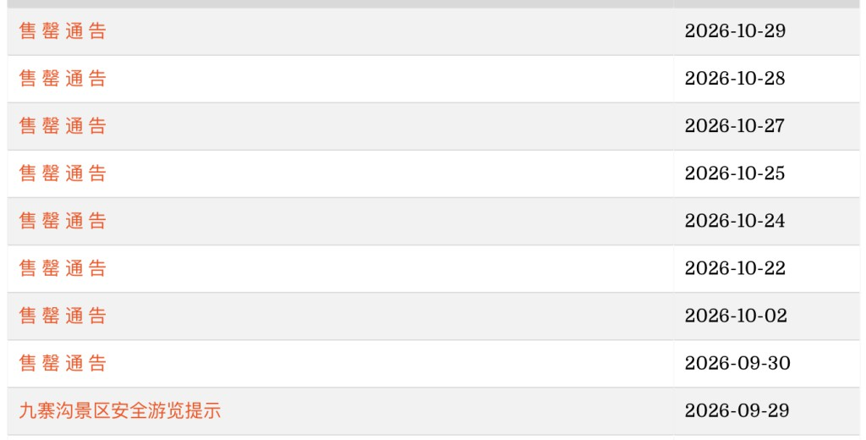
秋假期间家庭出行场景（资料图）（来源：大众新闻）
山东的通知对假期质量提出明确约束：春秋假原则上每次3天，安排在每学期期中前后；占用的教学时间通过统筹日常机动教学时间补回，确保教学总量不变；假期内学校和教师不得布置任何作业，不得组织授课、补习、考试或变相集体补课。这一规定回应了家长对“放假变补课”的担忧，但另一重担忧更难化解。
中国城市报今年3月的报道指出，我国双职工家庭占比已超过60%，带薪休假落实难、亲子假期不同步、托管服务不完善，使“孩子放假、家长上班”成为普遍困境。有家长测算，请5天假陪孩子，扣除绩效和全勤奖的损失接近3000元；若选择托管，按每天至少300元计算，5天需要1500元。个别地区甚至出现试点后因家长反馈强烈而暂停的情况。
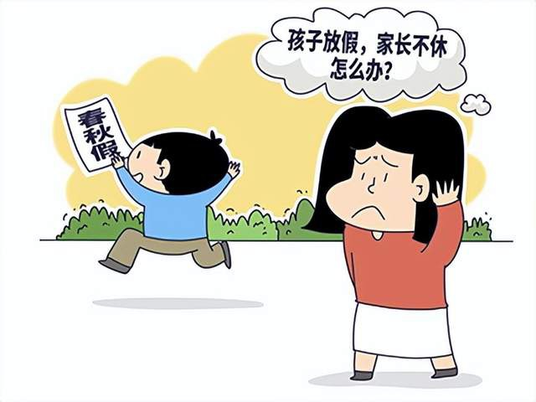
中小学春秋假相关报道配图（资料图）（来源：澎湃新闻）
针对这一环节，政策已有安排。山东的通知要求严格落实带薪休假制度，人社部门和工会组织引导用人单位采取弹性休假、错峰休假，推动职工带薪休假与学生春秋假有效衔接；对家庭照护困难学生和农村留守儿童提供公益托管，社会托管满足不了需求的由学校兜底；场馆和景区按规定对未成年人减免费用，有条件的地方可发放消费券。浙江省衢州推动机关企事业单位将疗休养与秋假衔接，金华市教育局带头落实带薪休假。
今年1月27日，人力资源社会保障部表示将推动修订《职工带薪年休假条例》。秋假对文旅市场的带动也已显现。央广网援引平台数据，11月入住亲子家庭房预订量同比增长109%，民宿家庭房增长158%，“文博研学”“亲子研学”产品搜索热度月环比增长超过185%。
秋假的价值不能只用放假天数衡量。它让学期节奏更为均衡，也为家庭创造了一个避开寒暑假和黄金周的出行窗口，但前提是配套措施跟得上。若带薪休假停留在纸面，托管服务供给不足，场馆开放流于形式，假期就可能从减负变成家庭的额外成本。对普通家庭而言，几天的看护成本或请假损失，可能高于假期本身带来的收益。
若人社、教育、文旅、市场监管等部门形成合力，企业愿意在排班上作出安排，学校和社区把托管做实，秋假才能真正落到学生身上。评价一项假期制度，最终要看学生的实际获得，也要看家长和学校是否被额外增加负担。秋假已经走出第一步，接下来的重点在假期之外的制度衔接。
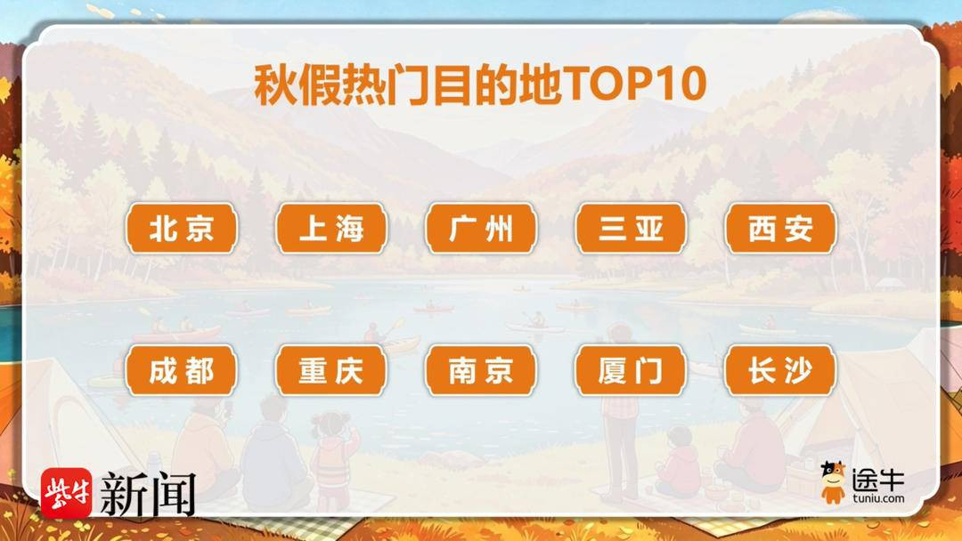
秋假叠加周末带动旅游淡季升温（资料图）（来源：扬子晚报）
声明：本文图片来源于网络，版权归原作者所有，如有侵权请联系删除。

